МИНИСТЕРСТВО СЕЛЬСКОГО ХОЗЯЙСТВА РОССИЙСКОЙ ФЕДЕРАЦИИ ФГБУ «Россельхозцентр»
Филиал ФГБУ «Россельхозцентр» по Краснодарскому краю
СИГНАЛИЗАЦИОННОЕ СООБЩЕНИЕ РОССЕЛЬХОЗЦЕНТРА  № 63 от 31.10.2024 г. | 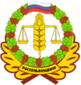
350051, Краснодарский край, г. Краснодар, ул. Рашпилевская,329
тел. (861) 224-72-31, e-mail: otdelzr23@yandex.ru
Злаковые мухи

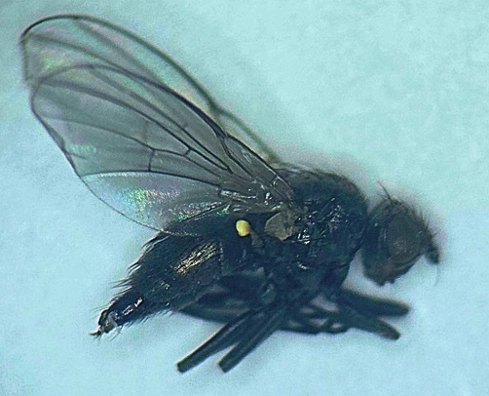
На всходах озимых колосовых культур наблюдается лёт злаковых мух.
На озимой пшенице вредит вторая генерация пшеничной мухи. Обработки против данного вида необходимо проводить до начала откладки яиц в фазе 1,5-2 листа у растения при отлове 6 экз./лов. стаканчик в сутки или более 30 мух/100 взмахов сачка. После откладки яиц обработки не целесообразны. Посевы, вступившие в фазу кущения, повреждаются незначительно.
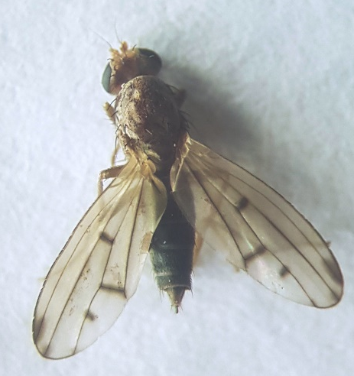
Муха опомиза развивается в одной генерации. Вылетевшие летом мухи, откладывают яйца в осенний период. Отродившиеся личинки способны повреждать несколько побегов и наносить значительный вред, изреживая посевы.
При выявлении мухи опомизы обработки рекомендуем проводить по лету при численности свыше 30 зкз./100 взмахов сачка. Обработки по личинкам не эффективны.

Важно! Применение пестицидов и агрохимикатов в сельскохозяйственном производстве проводится только после предварительного обследования сельскохозяйственных угодий



Информационный канал
Телеграмм www.rsc23.ru

